Урок русского языка
2 класс
Тема урока: Как переносятся слова с мягким знаком в середине слова.

Ход урока:
- Орг. момент.  Сегодня на уроке мы с вами продолжим тему « Перенос слов». К нам на урок снова пришли гости. Это герои знакомых вам сказок. | Слайды на экране:  
Чистописание.  - В какой стране мы с вами живем ? ( в России)  На каком языке принято говорить в России? ( на русском)  -Послушайте , что сказал о русском языке великий писатель А.Н. Толстой « Русский язык певучий и богатый.»  Красиво, аккуратно спишите буквосочетания и цитату Толстого.  Рр Рр Ра Ро ри ру | 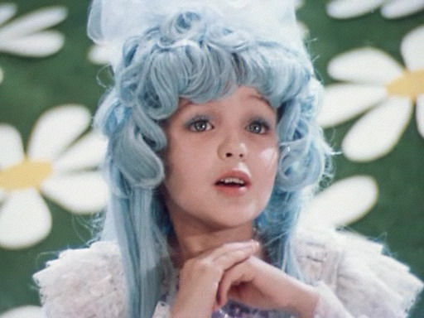  Из какой сказки эта героиня? Кто написал сказку?
- Словарная работа.  Отгадайте загадки. Запишите отгадки.  -Если б не было его, не сказал бы ничего.(язык)  - Непоседа пестрая  Птица длиннохвостая  Птица говорливая  Самая болтливая ( Сорока)  - В брюхе баня , вносу решето  На голове пупок, всего одна рука  И та на боку. (Чайник)  - язык и сорока- это какие слова? Посмотрите на высказывание, найдите еще словарное слово. Запишите его.  - мчусь как пуля, я вперед  Лишь поскрипывает лед.  Да мелькают огоньки  Кто несет меня?.... (коньки) | 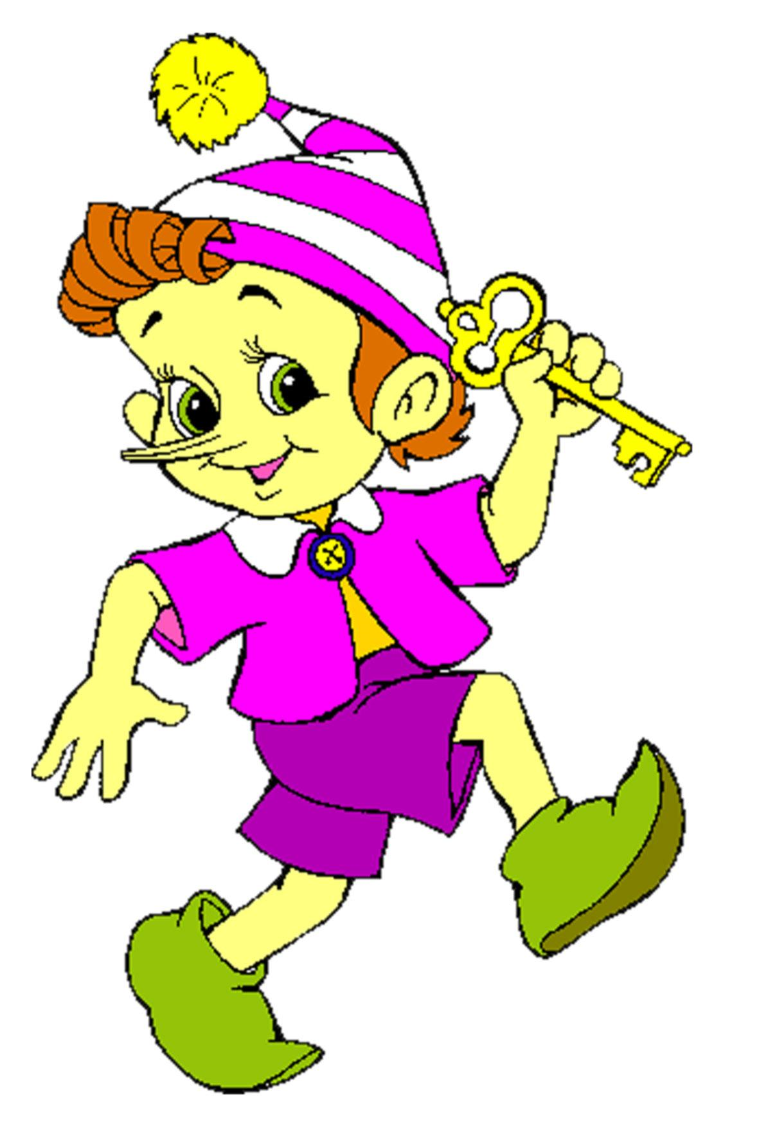
- Объяснение нового материала.  - посмотрите на экран и скажите, как можно перенести эти слова?  - давайте вспомним , какие правила переноса мы знаем?  -как переносятся слова?(ответы детей) вывешивается таблица.  -какие слова переносить нельзя? Что ещё не переносится вывешивается таблица. | сорока  чайник  русский  язык
Сегодня на уроке мы будем продолжать работу над переносом слов и узнаем, как переносятся слова с «Ь» в середине. Об этом тоже хочет узнать наш давний знакомый Незнайка. | КАК ПЕРЕНОСЯТСЯ СЛОВА С Ь В СЕРЕДИНЕ?
- Как же переносятся слова с мягким знаком в середине? Поможем разобраться Незнайке?  - Прочитайте слова на экране.  - какую роль в них играет «Ь»? ( смягчает предшествующий согласный)  - подумайте, как можно перенести эти слова с одной строки на другую?  - Сформулируйте правило.( Ь при переносе не отделяется от согласного, который он смягчает)  С красной строки с заглавной буквы , через запятую спишите эти слова разделяя черточками для переноса.  - как записали? Прочитайте. | МЫЛЬНИЦА  МЕЛЬНИЦА  ПАЛЬТО  СТУПЕНЬКИ  БОЛЬНИЦА  КРЫЛЬЦО
- Физминутка.
- Работа над новым материалом.  Дополни предложения.  – посмотрите на картину. Что на ней изображено? (Осень)  - Прочитайте первое предложение, дополняя словом, которое не переносится.  С комментированием у доски запишет Полина.(остальные в тетради)  - Найдем главные члены предложения.  - О чем говорится в предложении? (об осени)  -«осень» –это подлежащее.  - Что говорится об осени? (наступила)  Самостоятельно запишите :первый вариант-второе предложение, второй- третье.  -Проверяем. Почему выбрали это слово?  Составьте устно 2 предложения, чтобы продолжить наш рассказ. | 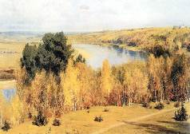  (Левитан)  1.Наступила золотая (осень, пора).  2.С полей убирают(овёс,пшеницу).  3.В небе пролетает (косяк,стая) птиц.
- Работа по учебнику.
Мальвина приготовила еще задание.
- Откройте учебники на с. 65 упр. 118
-прочитайте внимательно. Назовите слова, которые переносить нельзя. С красной строки выпишите слова которые не переносятся. С коммент –Юра 4 слова, остальные самостоятельно.
Выполняем вторую часть задания.
- выпишите слова, разделяя черточками для переноса.
 | Перенес слова Незнайка:  За-йка, ле-йка, ча-йка, ма-йка, у-ши, ше-я, ло-б, гла-за, о-вцы, ут-ки, ко-нь, ко-за.  Где ошибки?  Вот вопрос. Кто исправит перенос?
- Итог урока. Выставление оценок.  - Чему учились на уроке? Что понравилось больше всего?  Домашнее задание. |   молодцы, ребята!!!

Конспект урока

Урок: Русский язык.

Тема: Перенос слов.

Цель: Познакомить с правилами переноса слов с мягким знаком в середине.
Развивать умения переносить слова с учетом правил.

Оборудование : компьютер, экран, таблицы, слайды, учебник.

Учитель: Водолазская Ю.Н.
Класс: 2

